САГЛАСНОСТ - УГОВОР

Сагласан сам да моје дете ________________________из Основне школе „Франце Прешерн“ – Београд, одељење _______________, учитељ/разредни старешина ______________________________________, наручи уџбенике из приложеног списка на полеђини сагласности.
Наручивање вршите заокруживањем редног броја испред наведеног уџбеника.

Уџбеници ће се користити у васпитно-образовном раду у школској 2019/2020. години које је изабрало Наставничко веће школе, а у складу са Законом о уџбеницима.
Укупан износ одабраних уџбеника је _________________________динара.

Обавезујем се да уплату извршим на 4 (четири) ратe и то:
- 1. рата до 20. 06. 2019.
- 2. рата до 20. 07. 2019.
- 3. рата до 20. 08. 2019.
-4. рата до 20. 09. 2019.
уплатом на рачун Прима, издаваштво и дистрибуција 340-11413812-76, шифра 945 Горњи Милановац у складу са следећом уплатницом:
НАПОМЕНА: УПЛАТУ ИЗВРШИТИ НА ИМЕ УЧЕНИКА, А НЕ РОДИТЕЉА, ЗБОГ АДЕКВАТНОГ КЊИЖЕЊА!
УПЛАТОМ ПРВЕ РАТЕ СЕ ПРИЈАВЉУЈЕТЕ ЗА КУПОВИНУ УЏБЕНИКА, У СУПРОТНОМ СЕ НЕ УВАЖАВА САГЛАСНОСТ.
МОЛИМО ВАС ДА ФОТОКОПИРАТЕ ИЛИ ФОТОГРАФИШЕТЕ САГЛАСНОСТ КАКО БИСТЕ ИМАЛИ ПОДАТКЕ О УПЛАТИ РАТА И УЏБЕНИЦИМА КОЈЕ СТЕ ПОРУЧИЛИ.
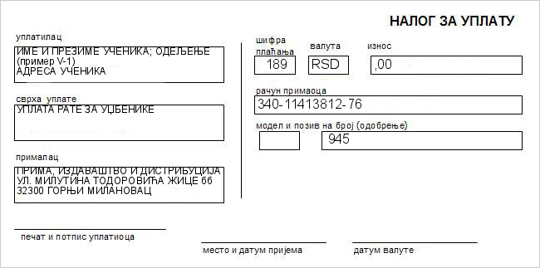
Уџбенике ћу преузети у школи након обавештења о преузимању од стране надлежних лица која раде у школи.
Родитељ/старатељ________________________________бр. л.к._____________ ПУ __________________
Контакт телефон__________________________E-mail________________________________________
У Београду, ____________ 2019.године.
По уплати последње рате свако дете добија урађен коначни рачун.

